Check SEO Onpage bằng công cụ SEOQUAKE
SEO Quake là 1 trong những công cụ tốt nhất giúp hỗ trợ kiểm tra, đưa ra các chuẩn đoán về onpage website. Seoquake giúp cho các SEOer có 1 cái nhìn tổng quan nhất về trang web định hình được các công việc cần phải thực hiện từ đó đưa ra quy trình Seo website tối ưu nhất.
Trong bài viết này chúng tôi sẽ tập trung giải thích và đưa ra hướng tối ưu từng yếu tố trong công cụ chuẩn đoán của Seoquake - Seoquake Diagnosis.
Chúng tôi sẽ lấy ví dụ trên trang web của trung tâm đào tạo kế toán An Phát.
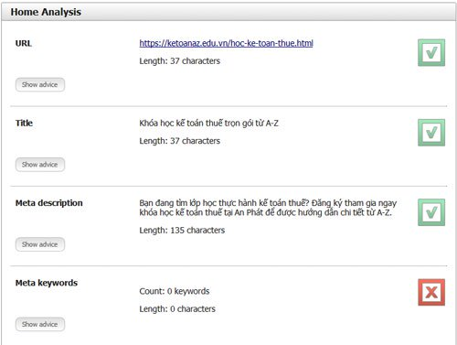
1. URL
- Giải thích: Url là đường link hiển thị trên google khi người dùng tìm kiếm.
- Cách thức tối ưu:
+ URL chứa từ khóa cần SEO. Ví dụ trong trường hợp này mình Seo từ khóa "học kế toán thuế" thì url của mình để ở dạng: https://ketoanaz.edu.vn/hoc-ke-toan-thue.html
+ Các từ trong url được phân cách bằng dấu gạch ngang "-".
+ Số lượng ký tự trong url < 60.
2. Title
Là tiêu đề của website (hoặc bài viết) hiển thị trên google khi người dùng tìm kiếm.
3. Meta description
Là thẻ mô tả tổng quan của trang web. Thẻ mô tả được hiển thị bên dưới tiêu đề khi người dùng tìm kiếm.
4. Meta keywords
Từ khóa dành cho các máy tìm kiếm. Tuy nhiên hiện tại thẻ Meta keywords đã không còn giá trị trong SEO hoặc giá trị rất thấp nên mình bỏ qua không tối ưu.
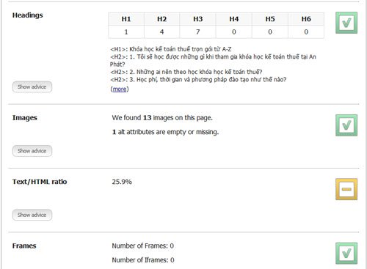
5. Heading
Bao gồm các thẻ từ H1-H6 có tác dụng nhấn mạnh các phần nội dung quan trọng bên trong trang web từ đó tăng cường khả năng Seo cho website.
6. Image
Thẻ thông báo về tình trạng tối ưu các hình ảnh trong trang web.
7. Text/HTML Ratio
Text Ratio là số lượng text được lấy ra và hiển thị so sánh với toàn bộ mã HTML trả về. Text/HTML Ratio > 50% sẽ được coi là tối ưu tốt.
8. Frame
Định dạng trong HTML giúp hỗ trợ hiển thị đa tài liệu trên một cửa sổ trình duyệt. Frame giúp trang điểm làm đẹp hơn cho website. Lưu ý là website cần Seo nên hạn chế tối đa việc dùng Frame.
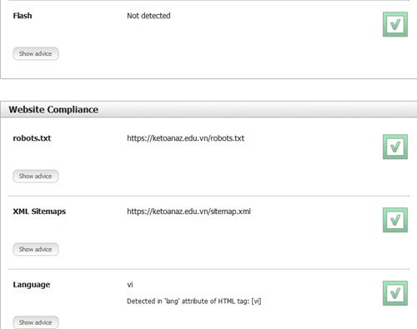
9. Flash
Là ứng dụng đồ họa được sử dụng rộng rãi trên các trang web (thay thế cho các hình ảnh nhàm chán) nhằm tăng tính tương tác và độ hấp dẫn của nội dung thông điệp cần hiển thị. Tuy nhiên nếu sử dụng nhiều Flash sẽ làm cho tốc độ load trang trở nên chậm chạp và 1 nhược điểm quan trọng là Google đọc và hiểu Flash rất kém. Website xác định làm SEO thì tốt hơn hết không nên sử dụng Flash.
10. Robot.txt
File điều hướng Google, cho phép Google Bot được index (đánh chỉ mục) nội dung nào bên trong website.
11. XML sitemap
Sitemap là sơ đồ liệt kê tất cả các mục thông tin (đường link) bên trong trang web hỗ trợ cho Google Bot dễ dàng di chuyển và index tất cả các nội dung bên trong.
12. Language
File ngôn ngữ
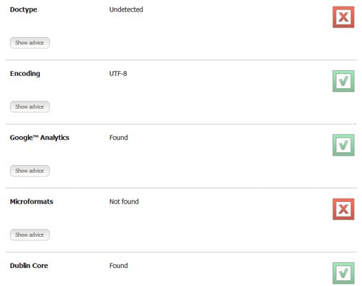
13. Doctype
Doctype chỉ cho trình duyệt web biết được phiên bản ngôn ngữ đánh dấu nào được sử dụng trong trang web. Ở đây mình dùng HTML5.
14. Encoding
Nôm na như việc dịch ngôn ngữ. Định dạng chuẩn chứa trong nó nhiều ngôn ngữ khác nhau gọi là codec, bằng cách sử dụng các bộ từ điển bạn sẽ biên dịch chúng sang các ngôn ngữ khác "nhẹ hơn, dễ hiểu hơn" bằng các trình encoder.
15. Google Analytics
Công cụ phân tích thống kê số lượng truy cập vào website.
16. Microformats
Là định dạng giúp xác định một loại thông tin cụ thể, như địa chỉ doanh nghiệp, bài viết, sự kiện, hoặc thông tin cá nhân. Định dạng Microformat được sử dụng nhiều nhất trong Seo chính là Schema. Bạn có thể kiểm tra xem Goole trông thấy định dạng nào bạn áp dụng cho trang web bằng cách sử dụng công cụ Rich Snippet Testing Tool
17. Dublin Core
Là một chuẩn để mô tả dữ liệu được viết bởi các thẻ meta giúp định nghĩa cụ thể và chú thích rõ ràng cho các bots có thể thu thập dữ liệu. Cài đặt Dublin Core sẽ giúp SE đánh giá cao nội dung mà bạn viết.
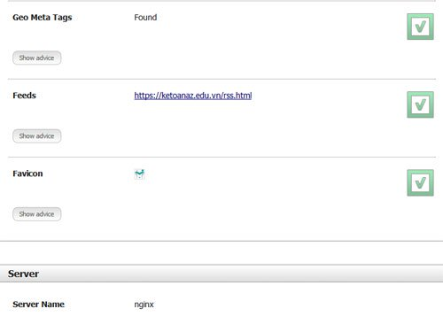
18. Geo Meta Tags
Trong trường hợp bạn triển khai 1 chiến dịch Seo địa phương thì việc cấu hình thẻ Geo Meta Tags là rất cần thiết. Thẻ Geo Meta cung cấp cho các cỗ máy tìm kiếm chính xác thông tin về thành phố, địa phương, vĩ độ, kinh độ của doanh nghiệp.
Bạn có thể truy cập trang web Geo Tag Generator để tạo mã Geo Meta cho trang web và dán vào giữa 2 cặp thẻ bên trong trang web. Trong trường hợp bạn không triển khai Seo địa phương thì không cần thiết phải cấu hình thẻ này.
19. Feeds
Nguồn cấp dữ liệu, cho phép các website khác được lấy dữ liệu tự động trên trang web của bạn - Một trong những cách thức để tạo ra các backlink tự nhiên.
20. Favicon
Hình ảnh hiển thị (thông thường là logo) trên thanh tab trình duyệt.
21. Server Name
Tên máy chủ thực hiện dịch vụ giao thức DNS.
(*) Ghi chú:
- Biểu tượng tích xanh: Đã được tối ưu tốt
- Biểu tượng gạch vàng: Tối ưu trung bình
- Biểu tượng X đỏ: Chưa tốt
Kết
Việc hiểu và đánh giá được tầm quan trọng của các yếu tố trong công cụ chuẩn đoán Seoquake sẽ giúp cho bạn có được cái nhìn tổng quan nhất về onpage của trang web đang làm Seo từ đó cập nhật bổ sung thêm các kiến thức làm Seo của mình.

